RESOLUCIÓN NÚMERO 9 0154 DE 2013
(marzo 5)
por la cual se determina el Ingreso al Productor de la gasolina motor corriente
El Ministro de Minas y Energía, en uso de sus facultades legales, en especial las conferidas en el Decreto número 381 de 2012, y

CONSIDERANDO:
Que de conformidad con los numerales 18 del artículo 2º y 5º del artículo 5º del Decreto número 381 de 2012, le corresponde al Ministerio de Minas y Energía definir precios y tarifas de la gasolina, diésel (ACPM), biocombustibles y mezclas de las anteriores.

Que la Resolución número 18 1602 del 30 de septiembre de 2011 definió la metodología para el cálculo del ingreso al productor de la gasolina motor corriente.

Que mediante Resolución número 9 0152 del 5 de marzo de 2012 se implementaron medidas transitorias en relación con los programas de oxigenación de los combustibles y de la mezcla de biocombustible para uso en motores diésel, en el sentido de modificar el nivel de las mezclas vigentes.

Que las medidas transitorias en relación con los programas de oxigenación de los combustibles y de la mezcla de biocombustible para uso en motores diésel representan un cambio en la estructura de precios de los combustibles al consumidor final.

Que es necesario evitar variaciones en el precio de los combustibles al consumidor final.

Que en consecuencia, se requiere modificar el Ingreso al Productor para la gasolina motor corriente que regirá para las diferentes plantas de abastecimiento mayorista.
Que en mérito de lo expuesto,

RESUELVE:

Artículo 1º. Fijar el Ingreso al Productor previsto en la estructura de precios de la gasolina motor corriente, de acuerdo con los valores señalados en la siguiente tabla:
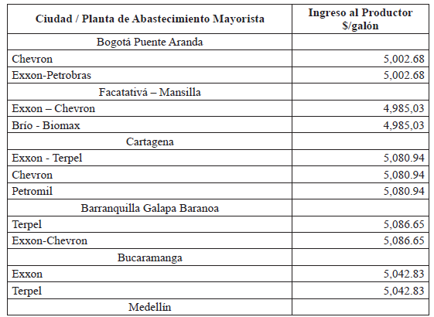
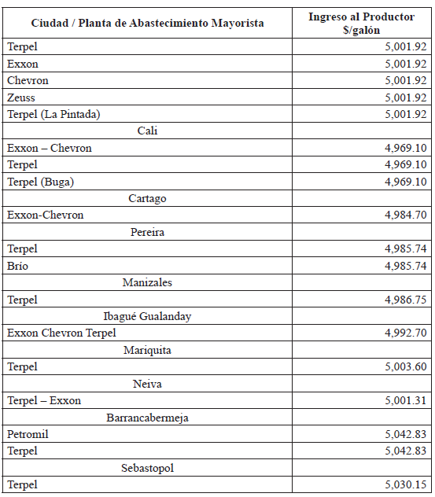

Parágrafo. El ingreso al productor de la gasolina motor corriente para las demás plantas de abastecimiento mayorista se fija en 5,037.09 pesos por galón.

Artículo 2º. La presente resolución rige a partir de su publicación.

Publíquese y cúmplase.

Dada en Bogotá, D. C., a 5 de marzo de 2013.

El Ministro de Minas y Energía,

Federico Rengifo Vélez.

(C.F.).

Nota: Este documento fue tomado directamente de la versión PDF del Diario Oficial 48.723 del martes 05 de marzo del 2013 de la Imprenta Nacional (www.imprenta.gov.co)

